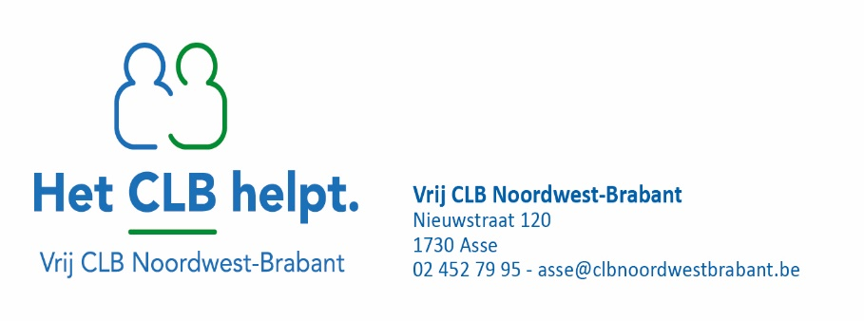
Aan alle leerlingen van het zesde leerjaar en hun ouders

Naar het secundair, schooljaar 2020 - 2021

Beste leerling van het zesde leerjaar en ouders,

De regering nam vorige week de beslissing om de toelatingsvoorwaarden tot het eerste secundair eenmalig te wijzigen. Daarom is de info die u eerder dit jaar via de school of het CLB kreeg, niet meer helemaal correct is. Concreet betekent dit voor leerlingen die nu de overstap maken van het basisonderwijs naar het secundair onderwijs het volgende:

Zijn toegelaten tot 1A:
- leerlingen met getuigschrift basisonderwijs
- leerlingen zonder getuigschrift basisonderwijs, mits akkoord van de toelatingsklassenraad

Zijn toegelaten tot 1B:
- leerlingen zonder getuigschrift basisonderwijs
- leerlingen met getuigschrift basisonderwijs, mits akkoord van de toelatingsklassenraad
- leerlingen die het zesde leerjaar niet gevolgd hebben en voor 31/12/20 12 jaar zullen zijn.

Bij vragen kan je terecht bij de school, het CLB verbonden aan de school, clbchat.be of onderwijskiezer.be.

